2023年上海市15区中考数学一模汇编
专题09 证明题（解答题23题）
一．解答题（共14小题）
1．（2022秋•浦东新区期末）如图，在△ABC中，点D、F分别是边BC、AB上的点，AD和CF交于点E．
（1）如果BF•AB＝BD•BC．求证：EF•CE＝DE•AE；
（2）如果AE•BF＝2AF•DE，求证：AD是△ABC的中线．
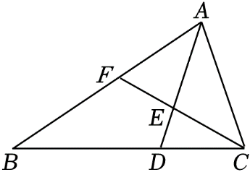
【分析】（1）根据BF•AB＝BD•BC，得到比例式＝，又因为成比例的边的夹角相等，证明△ABD∽△CBF，所以对应角∠BAD＝∠BCF，再因为对顶角相等得到
△AEF∽△CED，最后根据相似三角形的性质即可证明；
（2）过D作DG∥AB交CF于G，根据平行线分线段成比例定理和已知条件等量代换即可证明．
【解答】证明（1）∵BF•AB＝BD•BC，
∴＝，
∵∠B＝∠B，
∴△ABD∽△CBF，
∴∠BAD＝∠BCF，
又∵∠AEF＝∠CED，
∴△AEF∽△CED，
∴＝，
∴EF•CE＝DE•AE；
（2）过D作DG∥AB交CF于G，
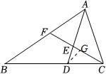
∴＝，
∵AE•BF＝2AF•DE，
∴＝，
∴＝，
即＝＝，
∵＝，
∴＝，
∴D为BC的中点，AD是△ABC的中线．
【点评】本题考查平行线分线段成比例定理、三角形中线定义等知识点，解题关键是恰当作出辅助线．
2．（2022秋•杨浦区校级期末）已知等腰△ABC中，AB＝AC，点D、E是边BC、AC上的点，且CD＝3BD，联结AD、BE，交点为F．
（1）若AF＝4DF，求的值．
（2）若BD²＝DF•AD，求证：BC²＝4CE•AC．
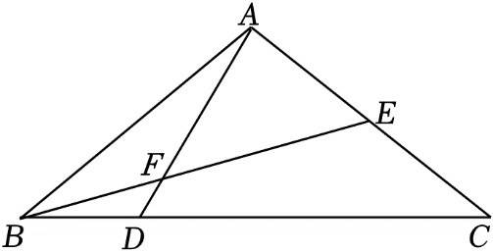
【分析】（1）作AG∥BC，交BE延长线于G，证明△AGF∽△DBF，根据相似三角形的性质得出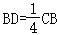，则AC＝BC，进而得出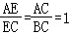；
（2）根据已知条件证明△BDF∽△ADB，得出∠BAD＝∠FBD，进而证明△ABO∽△BCE，根据相似三角形的性质以及AB＝ACBC＝BD+CD＝4BD，即可得证．
【解答】（1）解：作AG∥BC，交BE延长线于G，
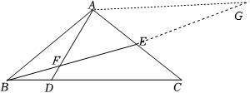
∵AG∥BC，
∴△AGF∽△DBF，
∵AF＝4DF，
∴AG＝4BD，
∵CD＝3BD，
∴，
∴AC＝BC，
又AG∥BC，
∴△AGE∽△CBE，
∴；
（2）证明：∵BD²＝DF⋅AD，
∴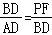，
∵∠BDF＝∠ADB，
∴△BDF∽△ADB，
∴∠BAD＝∠FBD，
又∵∠ABD＝∠ACB，
∴△ABO∽△BCE，
∴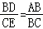，
∴CE•AB＝BD•BC，
又∵AB＝ACBC＝BD+CD＝4BD，
∴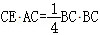，
∴BC²＝4CE⋅AC．
【点评】本题考查了相似三角形的性质与判定，掌握相似三角形的性质与判定是解题的关键．
3．（2022秋•金山区校级期末）已知：如图，在△ABC中，点D在边BC上，AE∥BC，BE与AD、AC分别相交于点F、G，AF²＝FG•FE．
（1）求证：△CAD∽△CBG；
（2）联结DG，求证：DG•AE＝AB•AG．
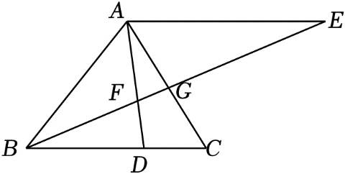
【分析】（1）通过证明△FAG∽△FEA，可得∠FAG＝∠E，由平行线的性质可得∠E＝∠EBC＝∠FAG，且∠ACD＝∠BCG，可证△CAD∽△CBG；
（2）由相似三角形的性质可得 ＝，且∠DCG＝∠ACB，可证△CDG∽△CAB，可得 ＝，由平行线分线段成比例可得 ＝，可得结论．
【解答】证明：（1）∵AF²＝FG⋅FE．
∴＝，
∵∠AFG＝∠EFA，
∴△FAG∽△FEA，
∴∠FAG＝∠E，
∵AE∥BC，
∴∠E＝∠EBC，
∴∠EBC＝∠FAG，
∵∠ACD＝∠BCG，
∴△CAD∽△CBG；
（2）∵△CAD∽△CBG，
∴＝，
∵∠DCG＝∠ACB，
∴△CDG∽△CAB，
∴＝，
∵AE∥BC，
∴＝，
∴＝，
∴＝，
∴DG•AE＝AB•AG．
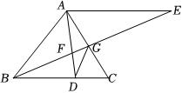
【点评】本题考查了相似三角形的判定和性质，解题的关键是正确寻找相似三角形解决问题，属于中考常考题型．
4．（2022秋•黄浦区校级期末）如图，在Rt△CAB与Rt△CEF中，∠ACB＝∠FCE＝90°，∠CAB＝∠CFE，AC与EF相交于点G，BC＝15，AC＝20．
（1）求证：∠CEF＝∠CAF；
（2）若AE＝7，求AF的长．
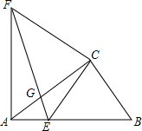
【分析】（1）由∠ACB＝∠FCE＝90°，∠CAB＝∠CFE可以得出△CAB∽△CFE，可以得出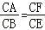，∠B＝∠CEF，由等式的性质就可以得出∠BCE＝GCF，就可以得出△BCE∽△ACF就可以得出结论；
（2）由勾股定理可以得出AB，可以得出BE的值由△BCE∽△ACF就可以得出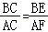，进而求出结论．
【解答】解：（1）证明：∵∠ACB＝∠FCE＝90°，∠CAB＝∠CFE，
∴△CAB∽△CFE，
∴，∠B＝∠CEF．
∵∠ACB＝∠FCE，
∴∠ACB﹣∠ACE＝∠FCE﹣∠ACE，
∴∠ACF＝∠BCE，
∴△BCE∽△ACF，
∴∠B＝∠CAF，
∴∠CEF＝∠CAF；
（2）∵∠ACB＝90°，BC＝15，AC＝20，
∴由勾股定理，得
AB＝25．
∵AE＝7，
∴BE＝18．
∵△BCE∽△ACF，
∴，
∴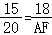，
∴AF＝24．
答：AF＝24．
【点评】本题考查了相似三角形的判定与性质的运用，勾股定理的运用，解答时证明三角形相似是关键．
5．（2022秋•嘉定区校级期末）如图，已知点D在△ABC的外部，AD∥BC，点E在边AB上，∠BAC＝∠AED．
（1）求证：AB•AD＝BC•AE；
（2）在边AC取一点F，如果，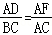，求证：∠AFE＝∠D．
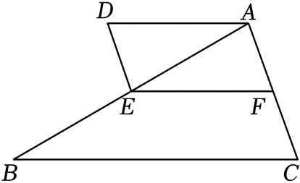
【分析】（1）利用平行线的性质和相似三角形的判定与性质解答即可；
（2）利用（1）中的结论和已知条件得到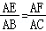，利用相似三角形的判定与性质得到∠AFE＝∠C，再利用（1）中的结论和相似三角形的性质解答即可得出结论．
【解答】证明：（1）∵AD∥BC，
∴∠DAE＝∠B．
∵∠BAC＝∠AED，
∴△ADE∽△BCA，
∴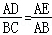，
∴AB•AD＝BC•AE；
（2）∵，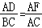，
∴，
∵∠EAF＝∠BAC，
∴△AEF∽△ABC，
∴∠AFE＝∠C．
由（1）知：△ADE∽△BCA，
∴∠ADE＝∠C，
∴∠AFE＝∠D．
【点评】本题主要考查了平行线的性质，相似三角形的判定与性质，熟练掌握相似三角形的判定与性质是解题的关键．
6．（2022秋•徐汇区期末）如图，在△ABC中，∠ACB＝90°，AC＝BC，点D是斜边AB的中点，点E是边AC上的一点，∠EDF＝45°，DF交射线BC于点F．
（1）求证：∠ADE＝∠F；
（2）求证：BC²＝2AE•BF．
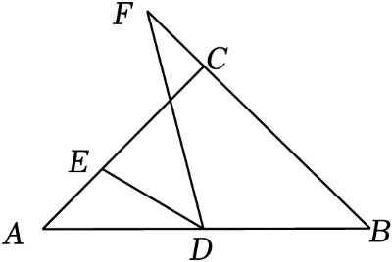
【分析】（1）由∠ACB＝90°，AC＝BC，得∠A＝∠B＝45°，则∠F＝135°﹣∠BDF，因为∠EDF＝45°，所以∠ADE＝135°﹣∠BDF，则∠ADE＝∠F；
（2）由AC²+BC²＝AB²，且AD＝BD，AB＝2AD，推导出BC²＝2AD²，由∠A＝∠B，∠ADE＝∠F，证明△ADE∽△BFD，得＝，则AD•BD＝AE•BF，即可证明BC²＝2AD²＝2AE•BF．
【解答】证明：（1）∵∠ACB＝90°，AC＝BC，
∴∠A＝∠B＝45°，
∴∠F＝180°﹣∠B﹣∠BDF＝135°﹣∠BDF，
∵∠EDF＝45°，
∴∠ADE＝180°﹣∠EDF﹣∠BDF＝135°﹣∠BDF，
∴∠ADE＝∠F．
（2）∵点D是AB的中点，
∴AD＝BD，AB＝2AD，
∵AC²+BC²＝AB²，
∴2BC²＝（2AD）²＝4AD²，
∴BC²＝2AD²，
由（1）得∠A＝∠B，∠ADE＝∠F，
∴△ADE∽△BFD，
∴＝，
∴AD•BD＝AE•BF，
∴2AD²＝2AE•BF，
∴BC²＝2AE•BF．
【点评】此题重点考查等腰直角三角形的性质、三角形内角和定理、勾股定理、相似三角形的判定与性质等知识，证明△ADE∽△BFD是解题的关键．
7．（2022秋•青浦区校级期末）已知：如图，在菱形ABCD中，点E、F分别在边AB、AD上，BE＝DF，CE的延长线交DA的延长线于点G，CF的延长线交BA的延长线于点H．
（1）求证：△BEC∽△BCH；
（2）如果BE²＝AB•AE，求证：AG＝DF．
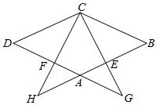
【分析】（1）由菱形的性质得出CD＝CB，∠D＝∠B，证明△CDF≌△CBE（SAS），由全等三角形的性质得出∠DCF＝∠BCE，得出∠H＝∠BCE，则可得出结论．
（2）利用平行线分线段成比例定理结合已知条件解决问题即可．
【解答】（1）证明：∵四边形ABCD是菱形，
∴CD＝CB，∠D＝∠B，
∵DF＝BE，
∴△CDF≌△CBE（SAS），
∴∠DCF＝∠BCE，
∵CD∥BH，
∴∠H＝∠DCF，
∴∠H＝∠BCE，
∵∠B＝∠B，
∴△BEC∽△BCH．
（2）证明：∵BE²＝AB•AE，
∴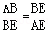，
∵CB∥DG，
∴△AEG∽△BEC，
∴＝，
∴＝，
∵BC＝AB，
∴AG＝BE，
∵△CDF≌△CBE，
∴DF＝BE，
∴AG＝DF．

【点评】本题考查相似三角形的判定和性质，全等三角形的判定和性质，平行线分线段成比例定理等知识，解题的关键是熟练掌握基本知识，属于中考常考题型．
8．（2022秋•黄浦区期末）已知：如图，点 D、F分别在等边三角形ABC的边CB的延长线与反向延长线上，且满足BD•CF＝BC²．
求证：（1）△ADB∽△FAC；
（2）AF•AD＝BC•DF．
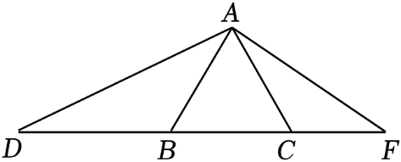
【分析】（1）由△ABC是等边三角形，可得AB＝BC＝AC，∠ABC＝∠ACB＝60°，所以∠ABC＝∠ACB＝120°，由BD•CF＝BC²，可得BD•CF＝AB•AC，即BD：AC＝AB：CF，进而可得结论；
（2）由（1）知，△ADB∽△FAC，所以∠DAB＝∠F，易证△ADB∽△FDA，所以AD：DF＝AB：AF，即AD•AF＝AB•DF，再由AB＝BC可得结论．
【解答】证明：（1）∵△ABC是等边三角形，
∴AB＝BC＝AC，∠ABC＝∠ACB＝60°，
∴∠ABC＝∠ACB＝120°，
∵BD•CF＝BC²，
∴BD•CF＝AB•AC，即BD：AC＝AB：CF，
∴△ADB∽△FAC；
（2）由（1）知，△ADB∽△FAC，
∴∠DAB＝∠F，
∵∠D＝∠D，
∴△ADB∽△FDA，
∴AD：DF＝AB：AF，即AD•AF＝AB•DF，
∴AF•AD＝BC•DF．
【点评】本题主要考查相似三角形的性质与判定，等边三角形的性质与判定，熟练掌握相关知识是解题关键．
9．（2022秋•闵行区期末）已知：如图，在△ABC中，AB＝AC，点D、E分别是边AC、AB的中点，DF⊥AC，DF与CE相交于点F，AF的延长线与BD相交于点G．
（1）求证：∠ABD＝∠ACE；
（2）求证：CD²＝DG•BD．
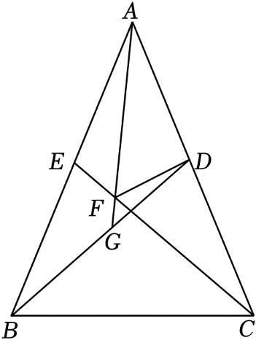
【分析】（1）利用等腰三角形的性质和全等三角形的判定与性质解答即可；
（2）利用线段垂直平分线的性质和（1）的结论，依据相似三角形的判定与性质解答即可．
【解答】证明：（1）∵点D、E分别是边AC、AB的中点，
∴AE＝AB，AD＝AC，
∵AB＝AC，
∴AD＝AE．
在△ADB和△AEC中，
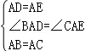，
∴△ADB≌△AEC（SAS），
∴∠ABD＝∠ACE；
（2）∵DF⊥AC，点D是边AC的中点，
∴DF是AC的垂直平分线，
∴FA＝FC，
∴∠FAC＝∠ACE．
由（1）知：∠ABD＝∠ACE，
∴∠FAC＝∠ABD．
∵∠ADG＝∠BDA，
∴△ADG∽△BDA，
∴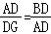，
∴AD²＝DG•BD．
∵点D是边的中点，
∴AD＝AC＝CD，
∴CD²＝DG•BD．
【点评】本题主要考查了等腰三角形的性质，全等三角形的判定与性质，线段垂直平分线的性质，相似三角形的判定与性质，熟练掌握相似三角形的判定与性质是解题的关键．
10．（2022秋•静安区期末）如图，在梯形ABCD中，AD∥BC，DF分别交对角线AC、底边BC于点E、F，且AD•AC＝AE•BC．
（1）求证：AB∥FD；
（2）点G在底边BC上，BC＝10，CG＝3，联结AG，如果△AGC与△EFC的面积相等，求FC的长．
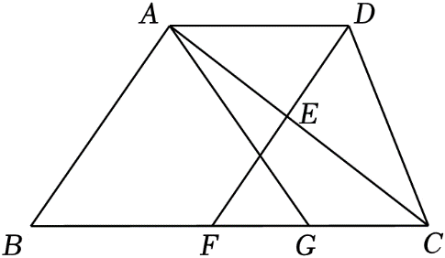
【分析】（1）根据题意可证明，△AED∽△CAB，所以∠AED＝∠CAB，则AB∥FD；
（2）根据三角形的面积公式及相似三角形的性质可得出结论．
【解答】（1）证明：∵AD•AC＝AE•BC，
∴AD：AE＝BC：AC，
∵AD∥BC，
∴∠DAE＝∠ACB，
∴△AED∽△CAB，
∴∠AED＝∠CAB，
∴AB∥FD；
（2）根据题意可得，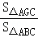＝＝，
∵EF∥FD，
∴△EFC∽△ABC，
∴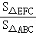＝（）²＝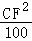，
∵△AGC和△EFC面积相等，
∴＝，
解得CF＝．
【点评】本题主要考查相似三角形的性质与判定，三角形的面积公式等相关知识，根据题意表达三角形的面积比，得出方程是解题关键．
11．（2022秋•浦东新区校级期末）已知：如图，在△ABC中，点D，E分别在边AB，BC上，BA•BD＝BC•BE
（1）求证：DE•AB＝AC•BE；
（2）如果AC²＝AD•AB，求证：AE＝AC．
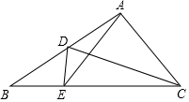
【分析】（1）由BA•BD＝BC•BE得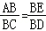，结合∠B＝∠B，证△ABC∽△EBD得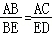，即可得证；
（2）先根据AC²＝AD•AB证△ADC∽△ACB得∠ACD＝∠B，再由证△BAE∽△BCD得∠BAE＝∠BCD，根据∠AEC＝∠B+∠BAE，∠ACE＝∠ACD+∠BCD可得∠AEC＝∠ACE，即可得证．
【解答】证明：（1）∵BA•BD＝BC•BE，
∴，
又∵∠B＝∠B，
∴△ABC∽△EBD，
∴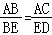，
∴DE•AB＝AC•BE；

（2）∵AC²＝AD•AB，
∴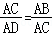，
∵∠DAC＝∠CAB，
∴△ADC∽△ACB，
∴∠ACD＝∠B，
∵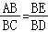，∠B＝∠B，
∴△BAE∽△BCD，
∴∠BAE＝∠BCD，
∵∠AEC＝∠B+∠BAE，∠ACE＝∠ACD+∠BCD，
∴∠AEC＝∠ACE，
∴AE＝AC．
【点评】本题主要考查相似三角形的判定与性质，熟练掌握两边对应成比例且夹角相等的两三角形相似是解题的关键．
12．（2022秋•青浦区校级期末）已知：如图，在△ABC中，AB＝AC，DE∥BC，点F在边AC上，DF与BE相交于点G，且∠EDF＝∠ABE．
求证：（1）△DEF∽△BDE；
（2）DG•DF＝DB•EF．
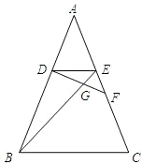
【分析】（1）由AB＝AC，根据等边对等角，即可证得：∠ABC＝∠ACB，又由DE∥BC，易得∠ABC+∠BDE＝180°，∠ACB+∠CED＝180°，则可证得：∠BDE＝∠CED，又由已知∠EDF＝∠ABE，则可根据有两角对应相等的三角形相似，证得△DEF∽△BDE；
（2）由（1）易证得DE²＝DB•EF，又由∠BED＝∠DFE与∠GDE＝∠EDF证得：△GDE∽△EDF，则可得：DE²＝DG•DF，则证得：DG•DF＝DB•EF．
【解答】证明：（1）∵AB＝AC，
∴∠ABC＝∠ACB，
∵DE∥BC，
∴∠ABC+∠BDE＝180°，∠ACB+∠CED＝180°．
∴∠BDE＝∠CED，
∵∠EDF＝∠ABE，
∴△DEF∽△BDE；

（2）由△DEF∽△BDE，得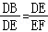．
∴DE²＝DB•EF，
由△DEF∽△BDE，得∠BED＝∠DFE．
∵∠GDE＝∠EDF，
∴△GDE∽△EDF．
∴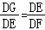，
∴DE²＝DG•DF，
∴DG•DF＝DB•EF．
【点评】此题考查了相似三角形的性质与判定．注意有两角对应相等的三角形相似以及相似三角形的对应边成比例定理的应用，还要注意数形结合思想的应用．
13．（2022秋•杨浦区期末）如图，Rt△ABC中，∠ACB＝90°，D是斜边AB上的中点，E是边BC上的点，AE与CD交于点F，且AC²＝CE•CB．
（1）求证：AE⊥CD；
（2）连接BF，如果点E是BC中点，求证：∠EBF＝∠EAB．
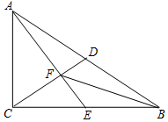
【分析】（1）先根据题意得出△ACB∽△ECA，再由直角三角形的性质得出CD＝AD，由∠CAD+∠ABC＝90°可得出∠ACD+∠EAC＝90°，进而可得出∠AFC＝90°；
（2）根据AE⊥CD可得出∠EFC＝90°，∠ACE＝∠EFC，故可得出△ECF∽△EAC，再由点E是BC的中点可知CE＝BE，故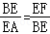，根据∠BEF＝∠AEB得出△BEF∽△AEB，进而可得出结论．
【解答】证明：（1）∵AC²＝CE•CB，
∴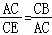．
又∵∠ACB＝∠ECA＝90°
∴△ACB∽△ECA，
∴∠ABC＝∠EAC．
∵点D是AB的中点，
∴CD＝AD，
∴∠ACD＝∠CAD
∵∠CAD+∠ABC＝90°，
∴∠ACD+∠EAC＝90°
∴∠AFC＝90°，
∴AE⊥CD

（2）∵AE⊥CD，
∴∠EFC＝90°，
∴∠ACE＝∠EFC
又∵∠AEC＝∠CEF，
∴△ECF∽△EAC
∴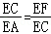
∵点E是BC的中点，
∴CE＝BE，
∴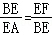
∵∠BEF＝∠AEB，
∴△BEF∽△AEB
∴∠EBF＝∠EAB．

【点评】本题考查的是相似三角形的判定与性质，熟知相似三角形的判定定理是解答此题的关键．
14．（2022秋•徐汇区校级期末）如图，在△ABC中，点D、E分别在边AB、AC上，∠AED＝∠B，AG分别交线段DE、BC于点F、G，且AD：AC＝DF：CG．求证：
（1）AG平分∠BAC；
（2）EF•CG＝DF•BG．
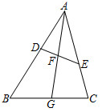
【分析】（1）由三角形的内和定理，角的和差求出∠ADE＝∠C，根据两边对应成比例及夹角相等证明△ADF∽△ACG，其性质和角平分线的定义得AG平分∠BAC；
（2）由两对应角相等证明△AEF∽△ABG，△ADF∽△AGC，其性质得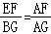，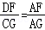，再根据等式的性质求出EF•CG＝DF•BG．
【解答】解：如图所示：
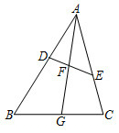
（1）∵∠DAE+∠AED+∠ADE＝180°，
∠BAC+∠B+∠C＝180°，
∠AED＝∠B，
∴∠ADE＝∠C，
在△ADF和△ACG中，
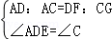
∴△ADF∽△ACG，
∴∠DAF＝∠CAG，
∴AG平分∠BAC；
（2）在△AEF和△ABG中，
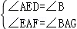，
∴△AEF∽△ABG，
∴，
在△ADF和△AGC中，
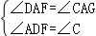，
∴△ADF∽△AGC，
∴，
∴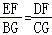，
∴EF•CG＝DF•BG．
【点评】本题综合考查了三角形的内角和定理，相似三角形的判定与性质，角的和差，等量代换，等式的性质等相关知识点，重点掌握相似三角形的判定与性质，难点是利用等式的性质将比例式转换成乘积式．

